Лабораторная работа №2

Компьютерный практикум по статистическому анализу данных

Николаев Дмитрий Иванович

Содержание

# 1 Цель работы

Основная цель работы — изучить несколько структур данных, реализованных в Julia, научиться применять их и операции над ними для решения задач.

# 2 Выполнение лабораторной работы

Выполняем задания согласно указаниям [1].

## 2.1 Повторение примеров

Повторим примеры, представленные в лабораторной работе. Работа с кортежами ([??,??]), словарями ([??,??]), множествами ([??-??]) и массивами ([??-??]).

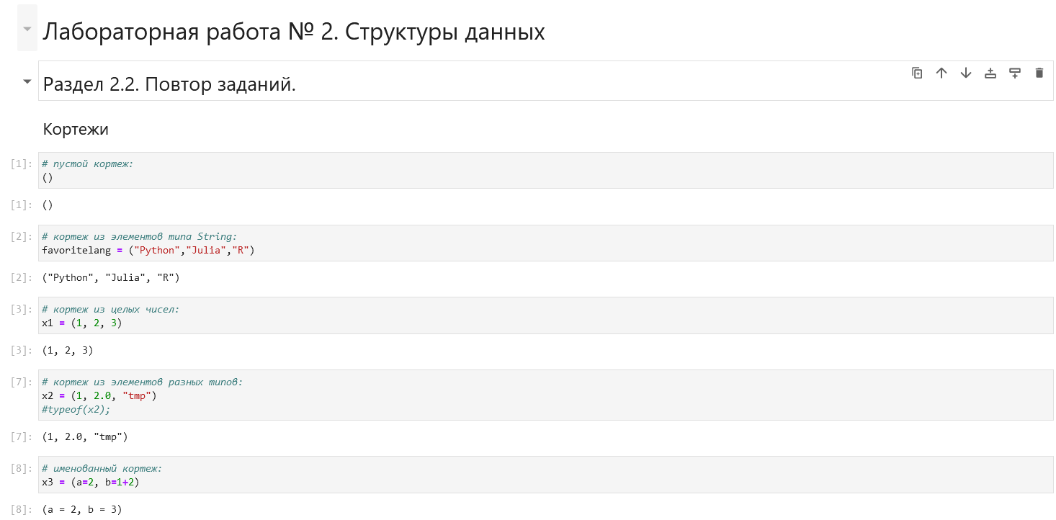

Работа с кортежами 1

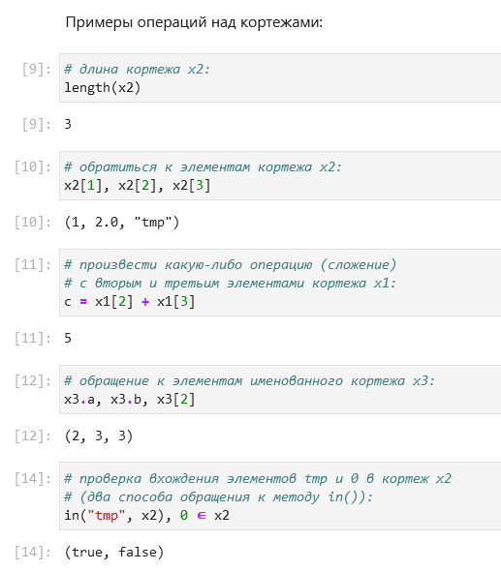

Работа с кортежами 2

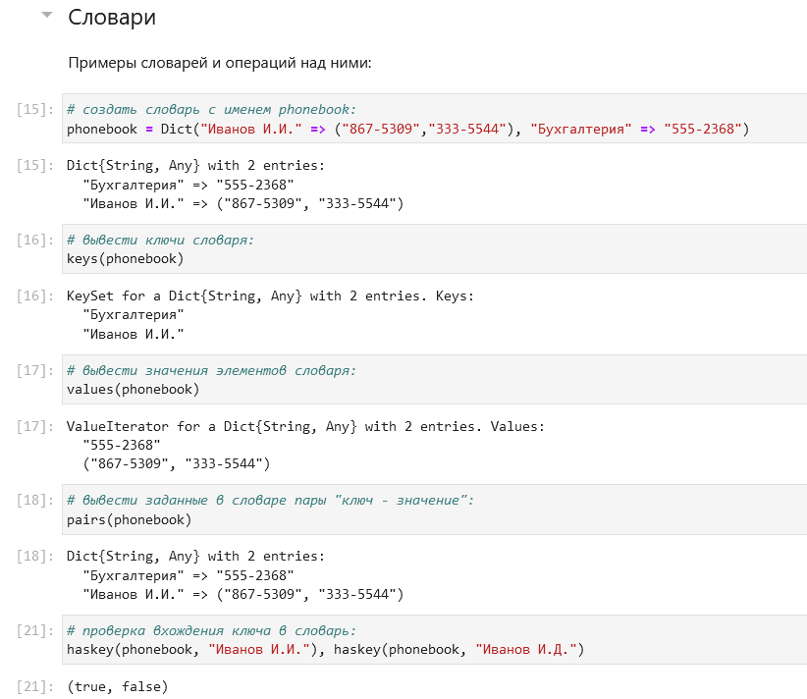

Работа со словарями 1

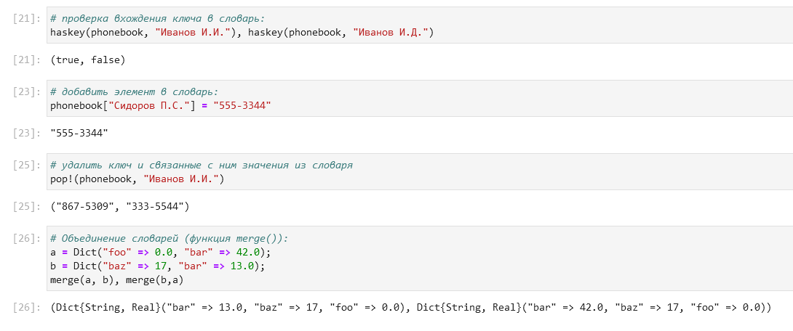

Работа со словарями 2

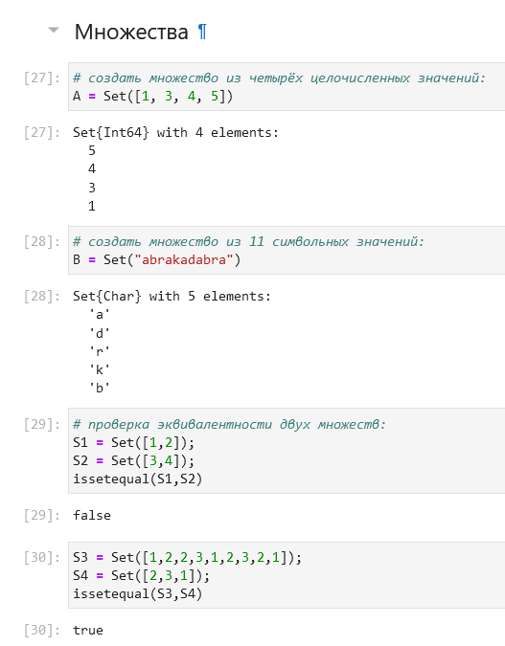

Работа с множествами 1

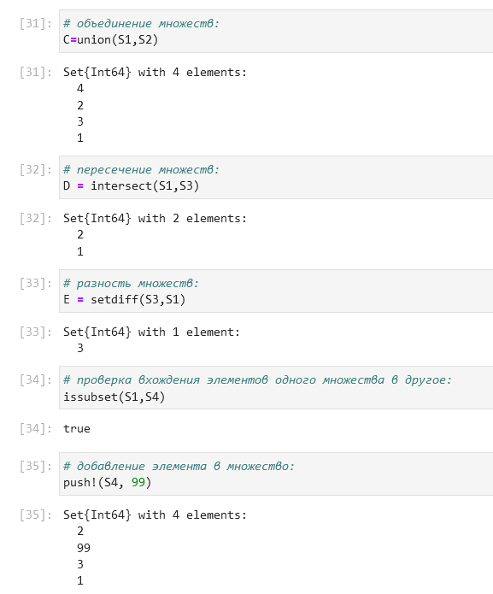

Работа с множествами 2

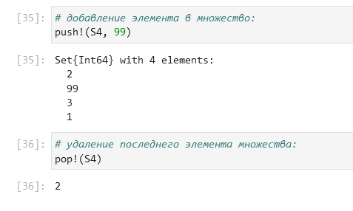

Работа с множествами 3

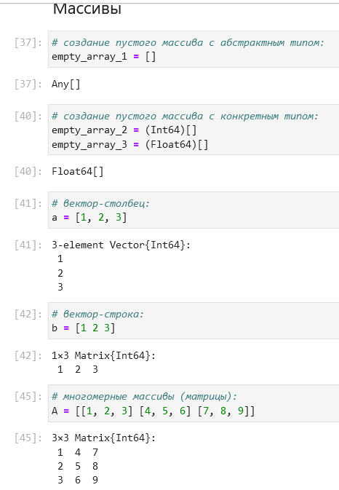

Работа с массивами 1

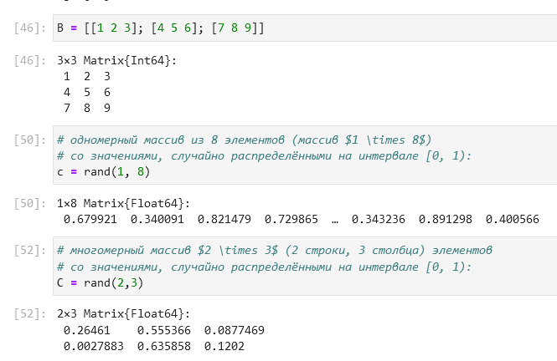

Работа с массивами 2

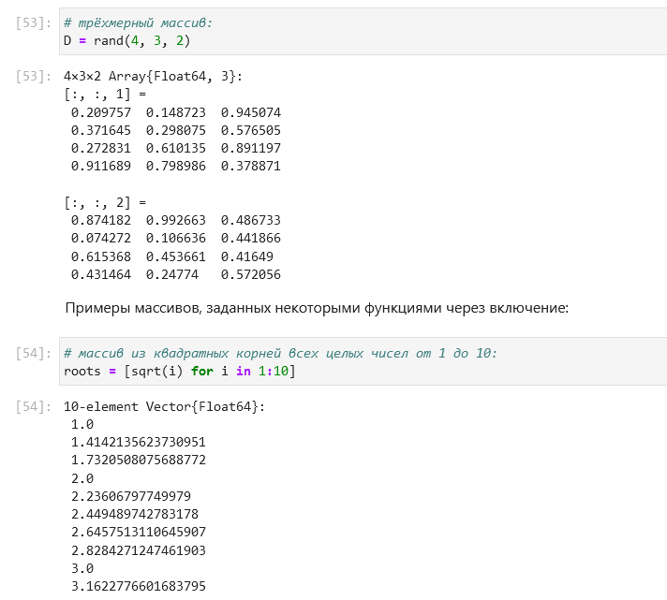

Работа с массивами 3

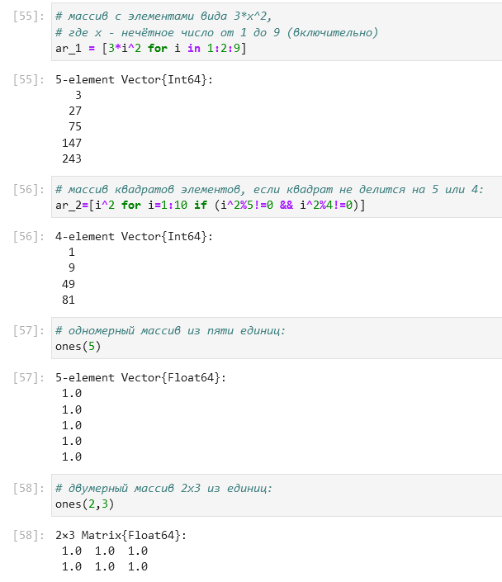

Работа с массивами 4

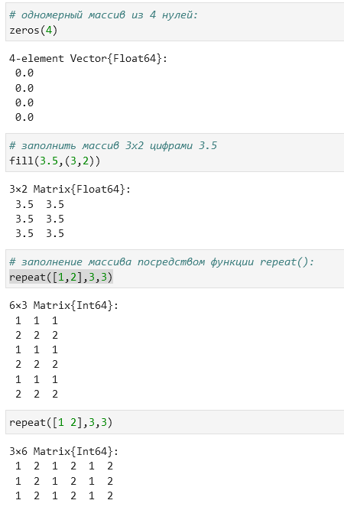

Работа с массивами 5

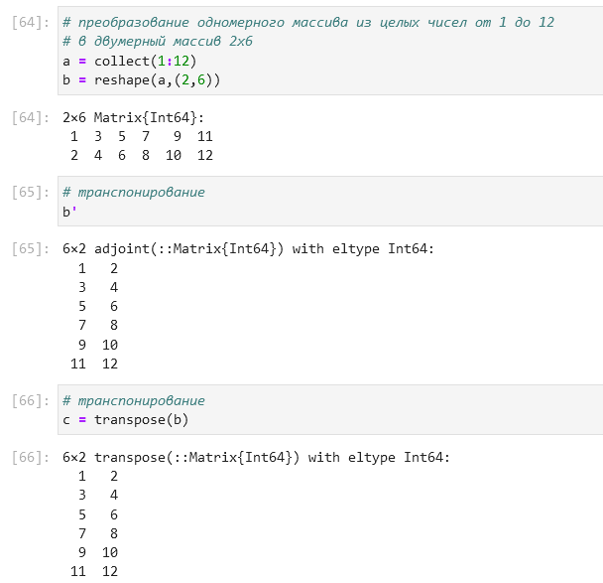

Работа с массивами 6

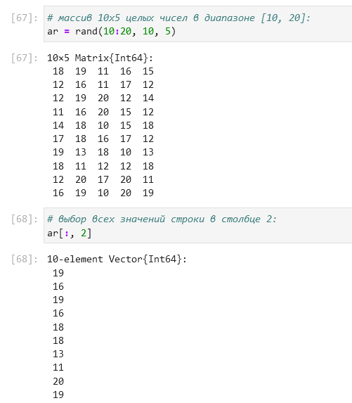

Работа с массивами 7

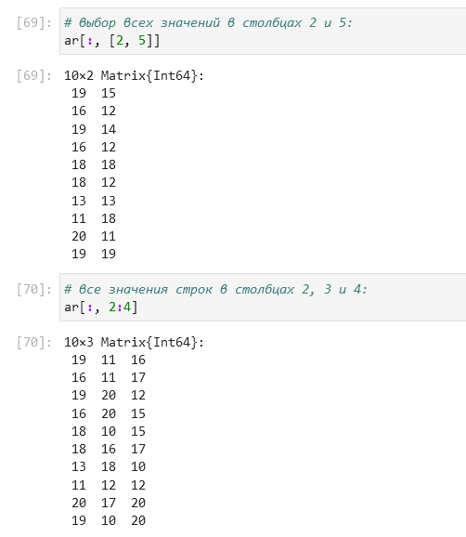

Работа с массивами 8

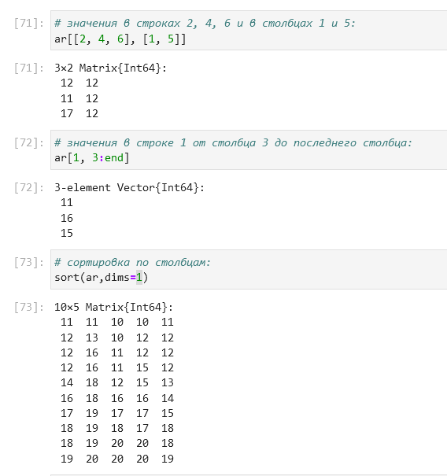

Работа с массивами 9

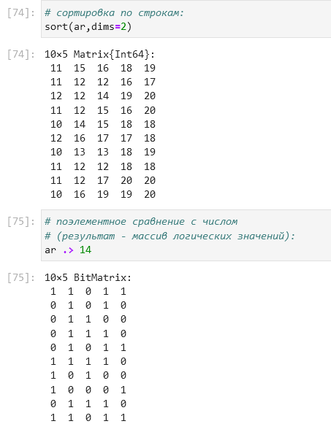

Работа с массивами 10

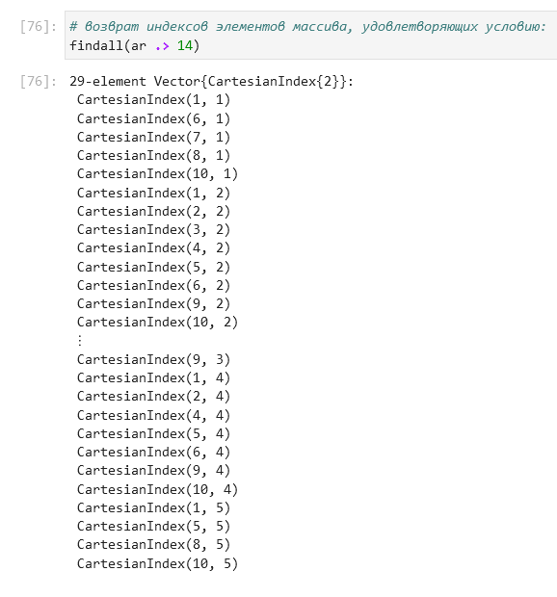

Работа с массивами 11

## 2.2 Самостоятельная работа

1. Выполняем заданные операции с множествами ([??])

* 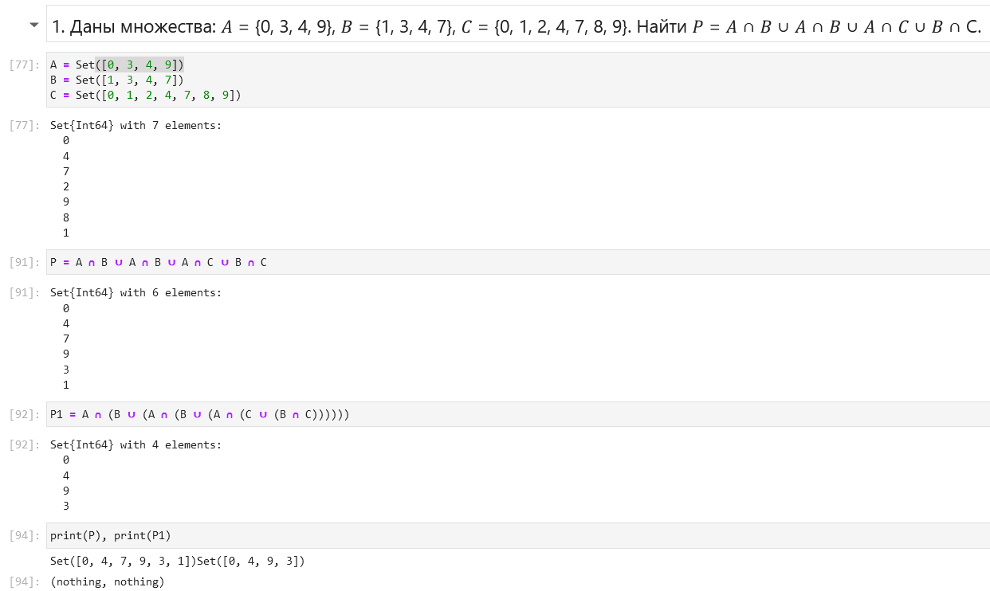
* Задание 1

1. Приведем несколько примером операций с множествами разных типов ([??,??])

* 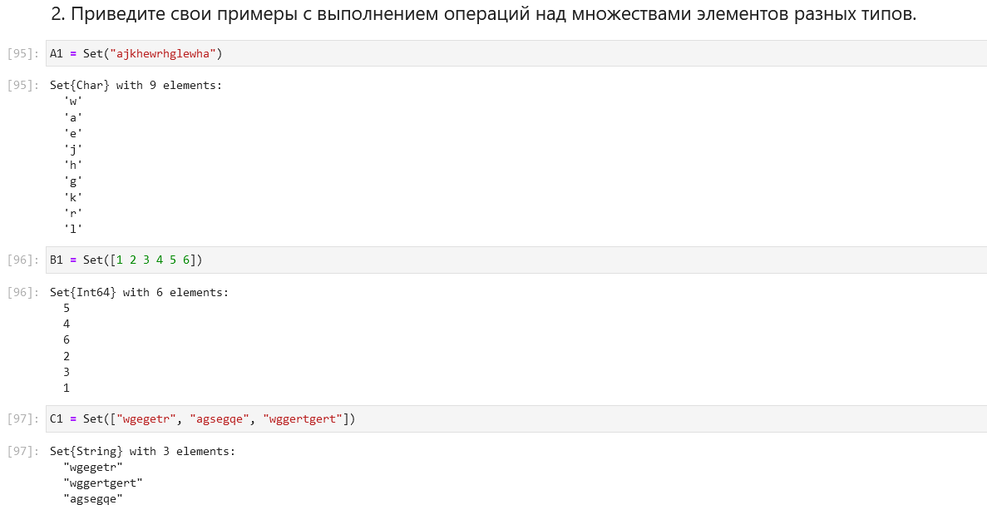
* Задание 2. Примеры операций с множествами разных типов 1
* 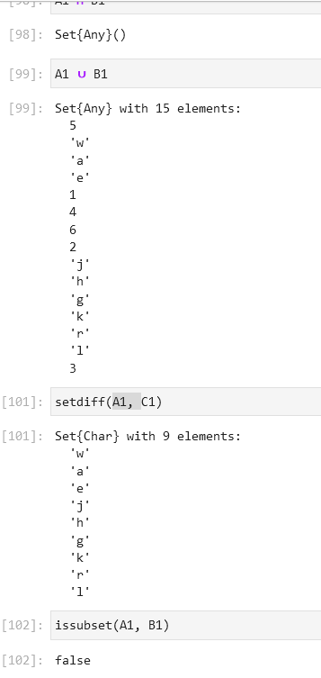
* Задание 2. Примеры операций с множествами разных типов 2

1. Создадим массивы разными способами (задания написаны на скриншотах).
   1. Пункт 1 ([??,??])
   * 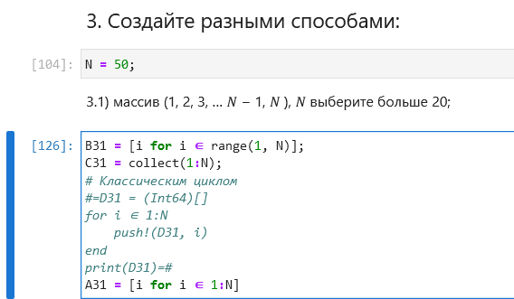
   * Задание 3. Пункт 1 (1)
   * 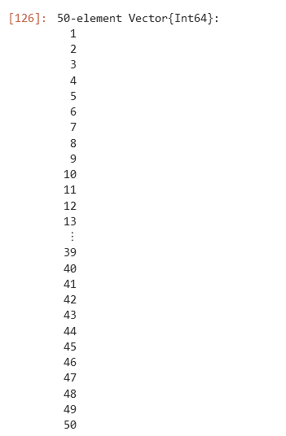
   * Задание 3. Пункт 1 (2)
   1. Пункт 2 ([??])
   * 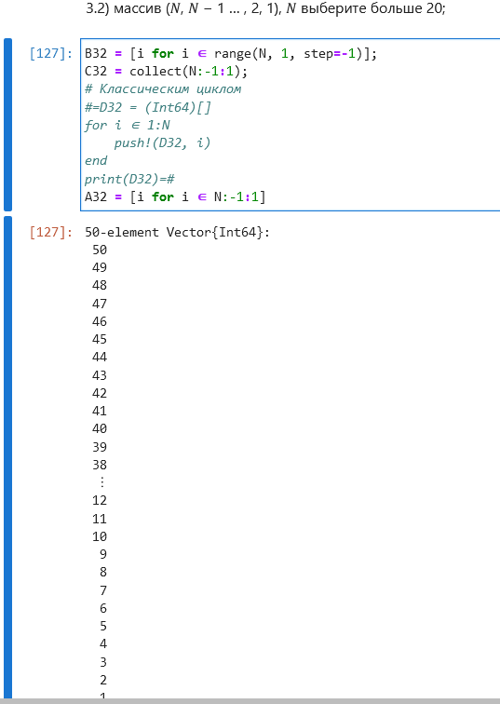
   * Задание 3. Пункт 2
   1. Пункт 3 и 4 ([??])
   * 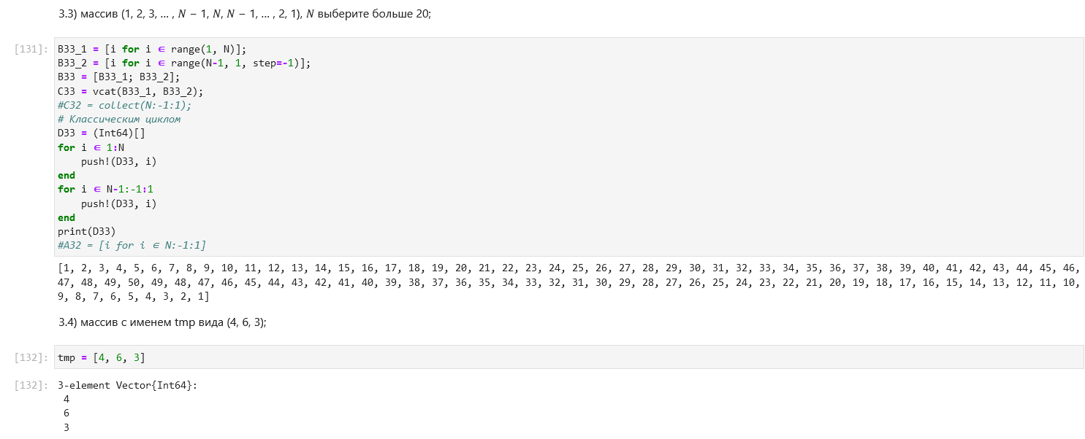
   * Задание 3. Пункт 3,4
   1. Пункт 5 ([??])
   * 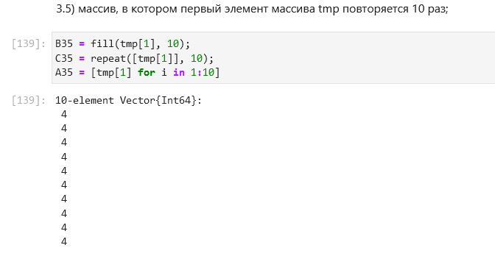
   * Задание 3. Пункт 5
   1. Пункт 6 ([??])
   * 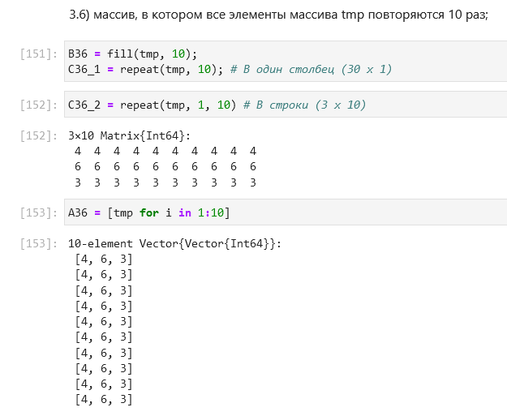
   * Задание 3. Пункт 6
   1. Пункт 7 ([??,??])
   * 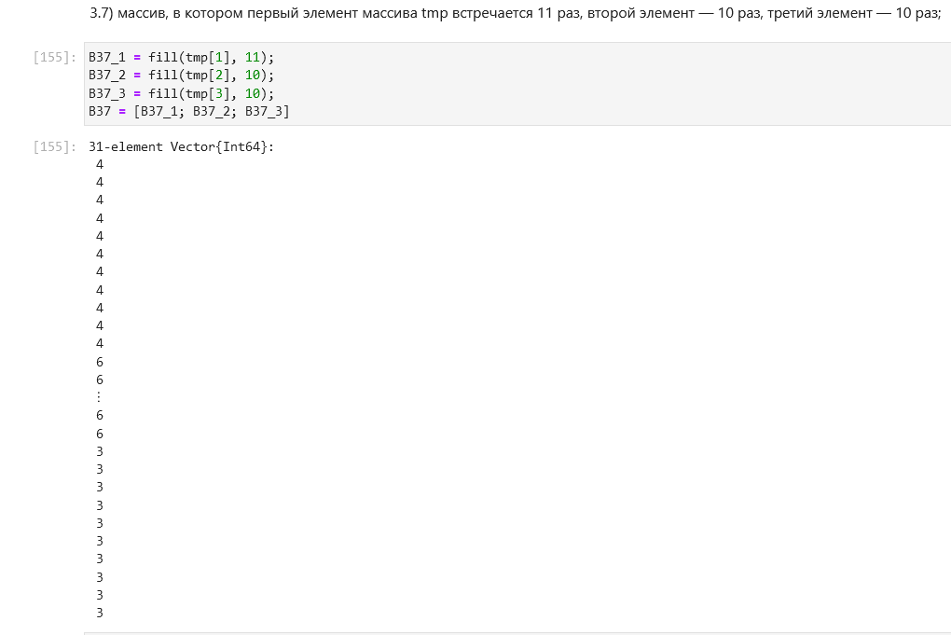
   * Задание 3. Пункт 7 (1)
   * 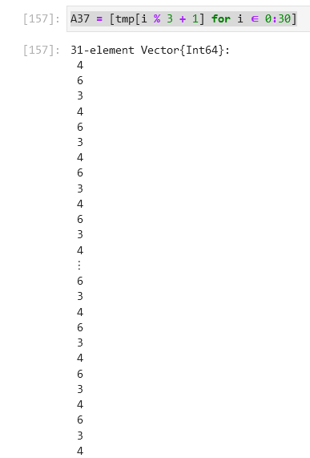
   * Задание 3. Пункт 7 (2)
   1. Пункт 8 ([??,??])
   * 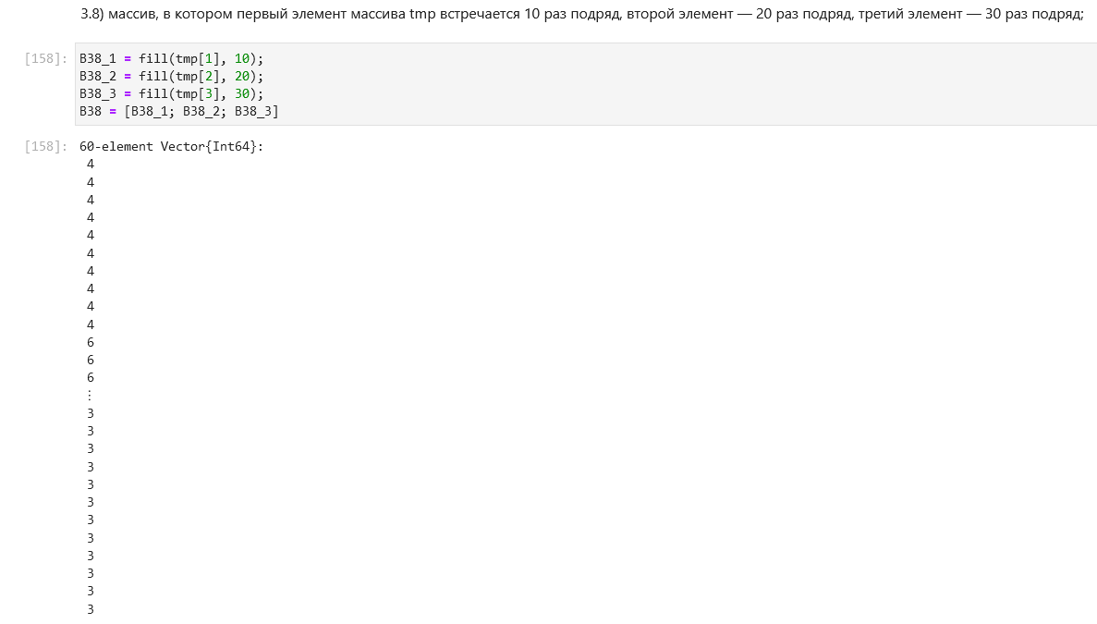
   * Задание 3. Пункт 8 (1)
   * 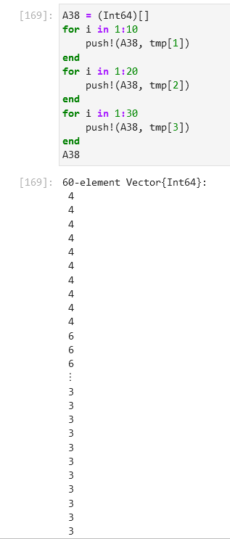
   * Задание 3. Пункт 8 (2)
   1. Пункт 9 ([??])
   * 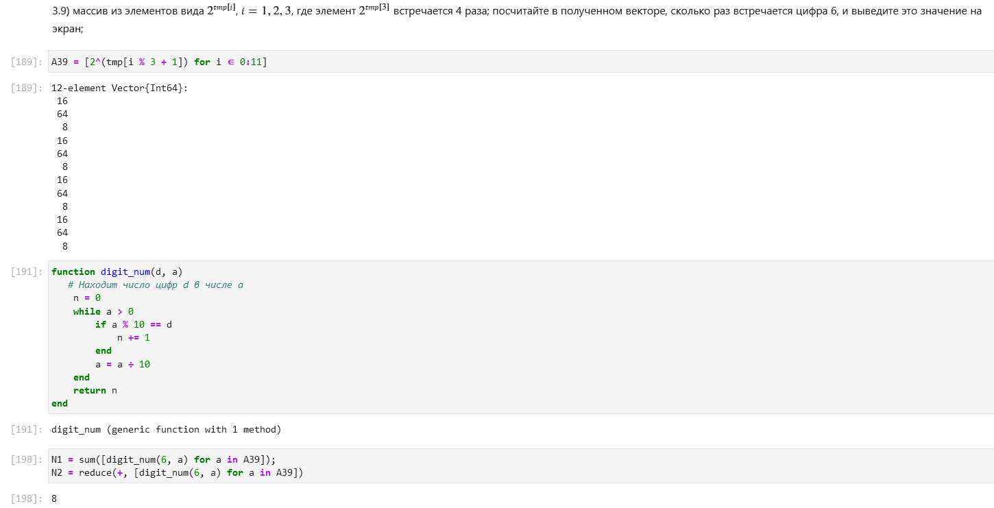
   * Задание 3. Пункт 9
   1. Пункт 10 ([??])
   * 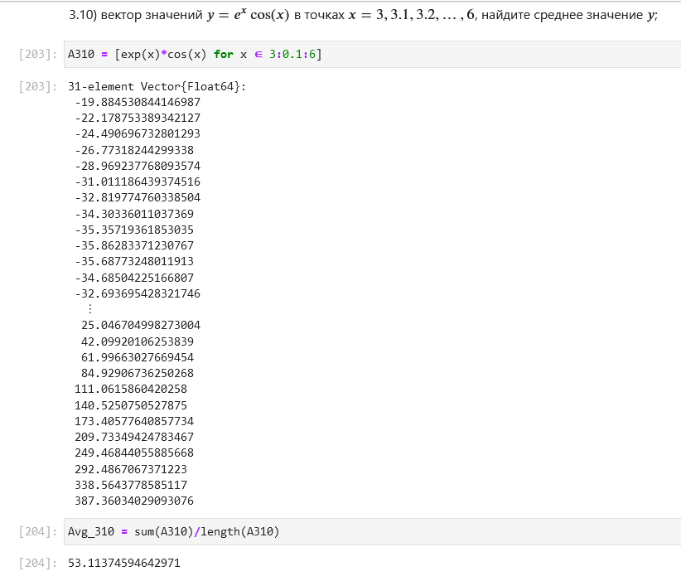
   * Задание 3. Пункт 10
   1. Пункт 11 ([??])
   * 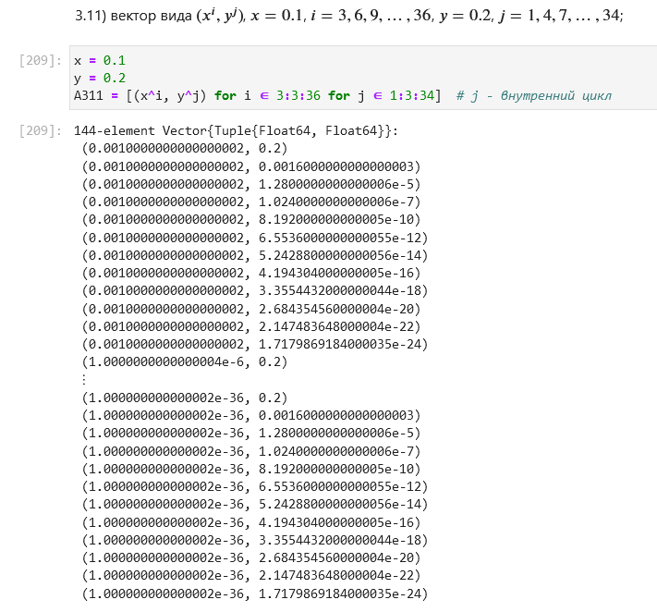
   * Задание 3. Пункт 11
   1. Пункт 12 ([??])
   * 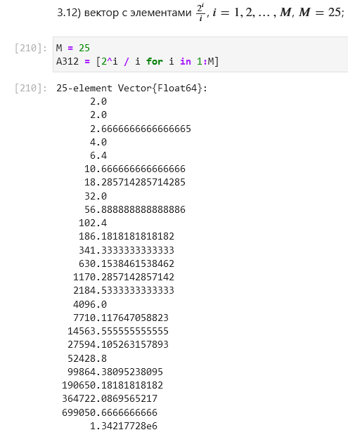
   * Задание 3. Пункт 12
   1. Пункт 13 ([??])
   * 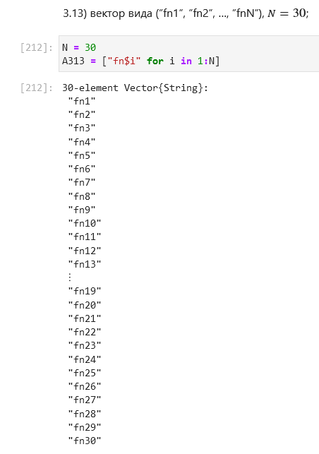
   * Задание 3. Пункт 13
   1. Пункт 14:
      * Подпункт 1 ([??,??])
      * 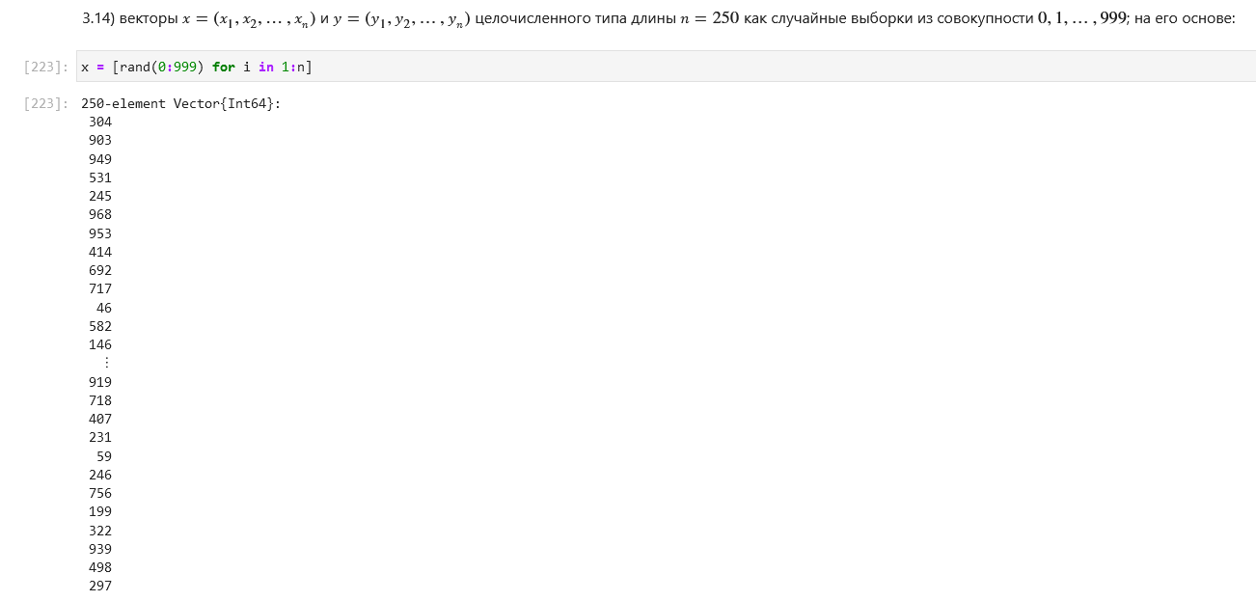
      * Задание 3. Пункт 14. Подпункт 1 (1)
      * 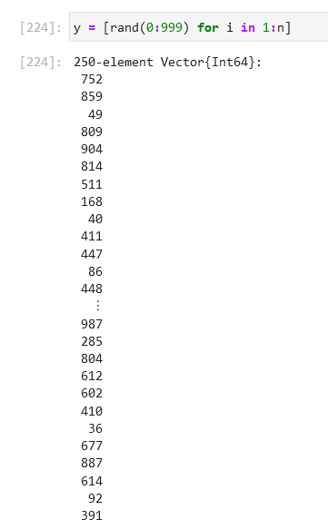
      * Задание 3. Пункт 14. Подпункт 1 (2)
      * Подпункт 2 ([??])
      * 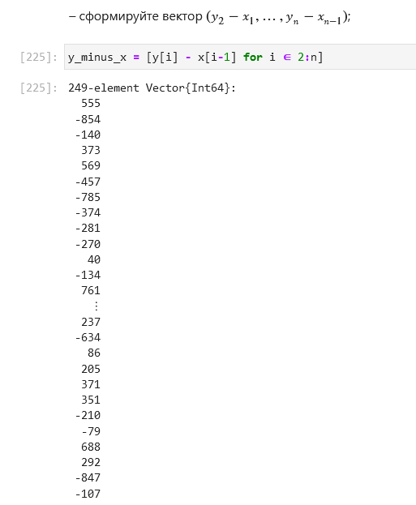
      * Задание 3. Пункт 14. Подпункт 2
      * Подпункт 3 ([??])
      * 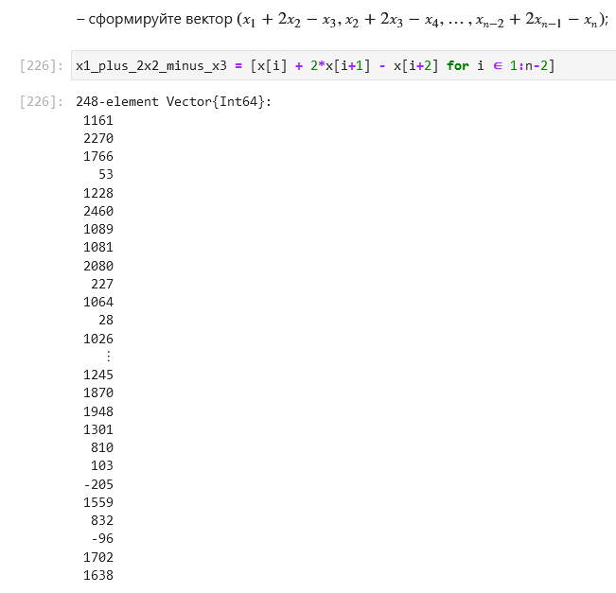
      * Задание 3. Пункт 14. Подпункт 3
      * Подпункт 4 ([??])
      * 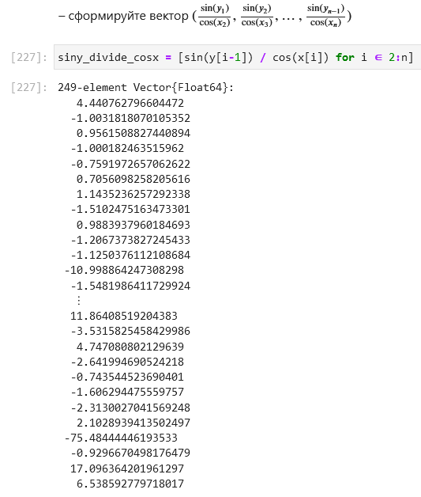
      * Задание 3. Пункт 14. Подпункт 4
      * Подпункт 5 ([??])
      * 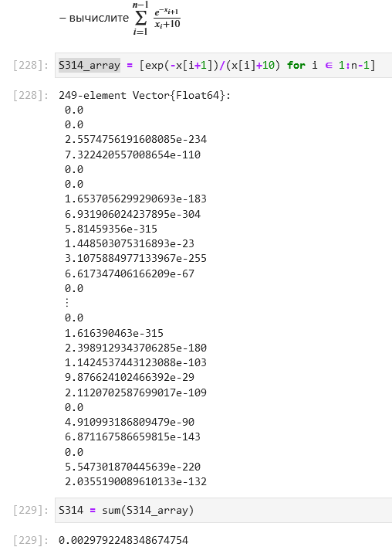
      * Задание 3. Пункт 14. Подпункт 5
      * Подпункт 6 ([??,??])
      * 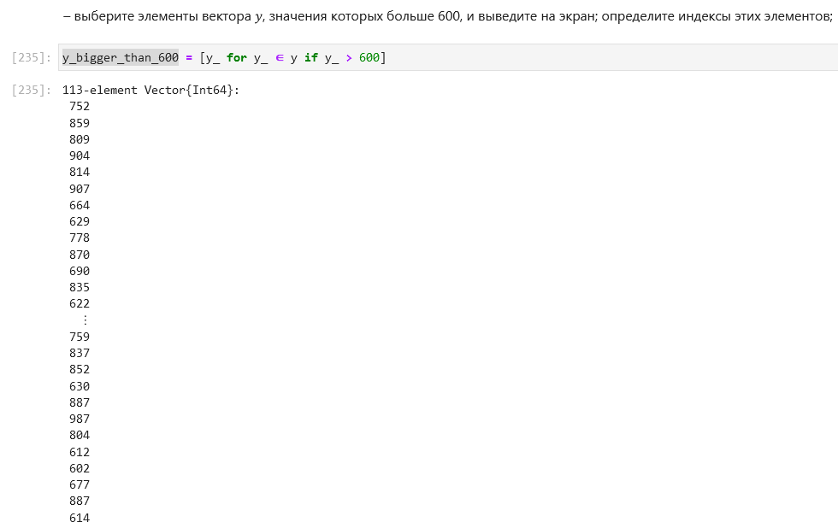
      * Задание 3. Пункт 14. Подпункт 6 (1)
      * 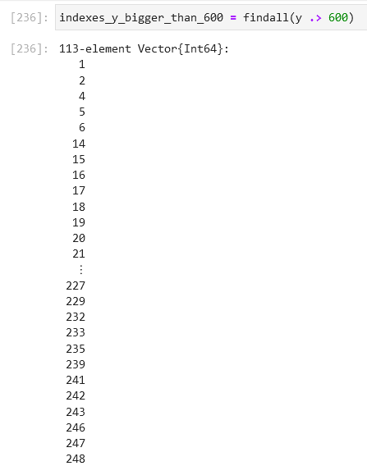
      * Задание 3. Пункт 14. Подпункт 6 (2)
      * Подпункт 7 ([??])
      * 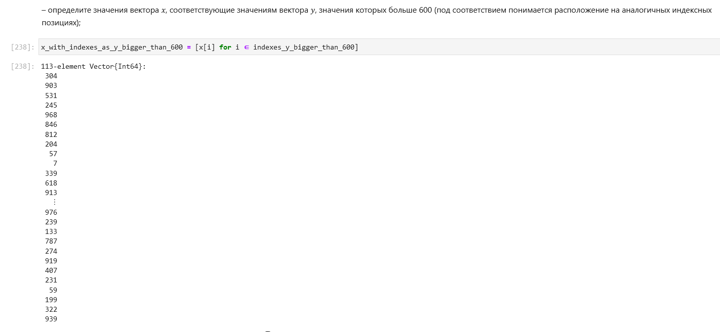
      * Задание 3. Пункт 14. Подпункт 7
      * Подпункт 8 ([??])
      * 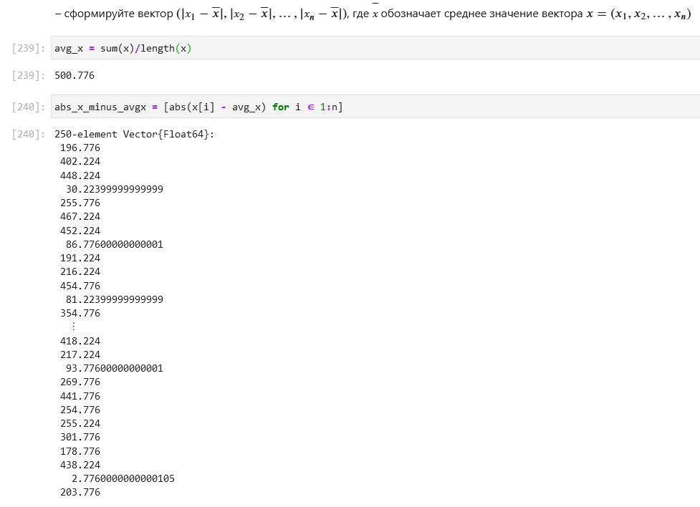
      * Задание 3. Пункт 14. Подпункт 8
      * Подпункт 9 ([??,??])
      * 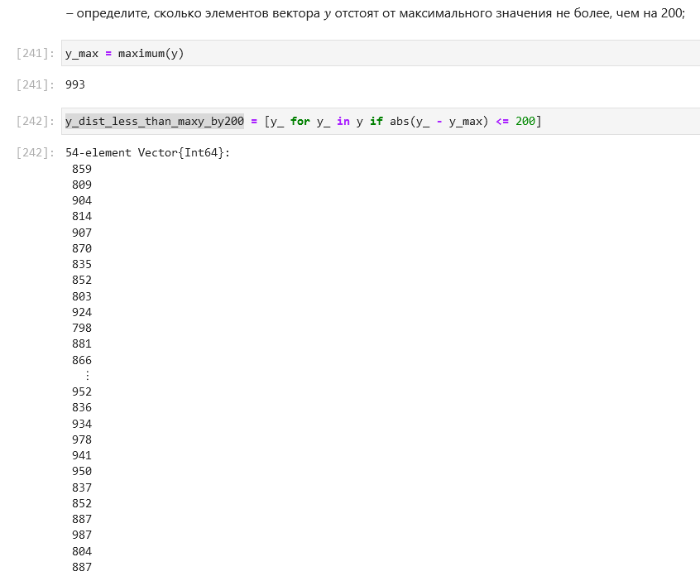
      * Задание 3. Пункт 14. Подпункт 9 (1)
      * 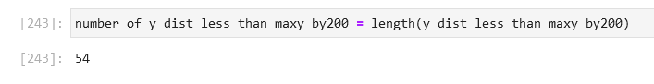
      * Задание 3. Пункт 14. Подпункт 9 (2)
      * Подпункт 10 ([??])
      * 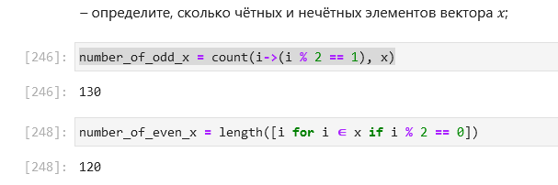
      * Задание 3. Пункт 14. Подпункт 10
      * Подпункт 11 ([??])
      * 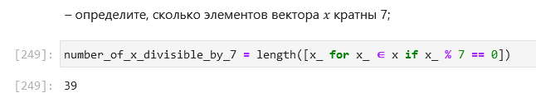
      * Задание 3. Пункт 14. Подпункт 11
      * Подпункт 12 ([??,??])
      * 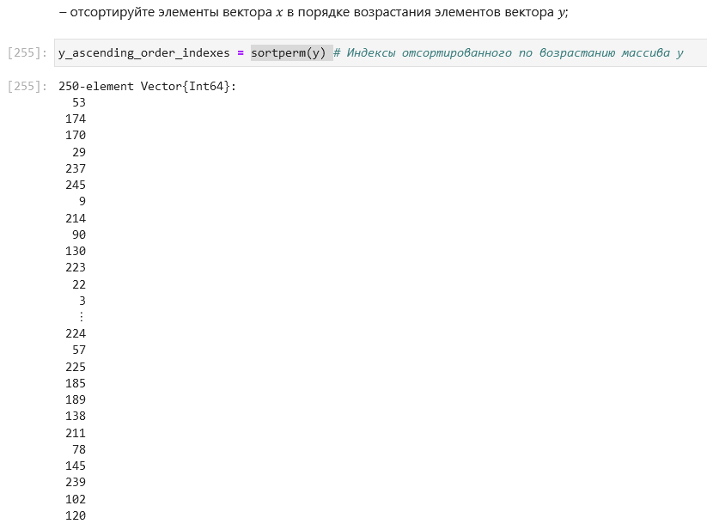
      * Задание 3. Пункт 14. Подпункт 12 (1)
      * 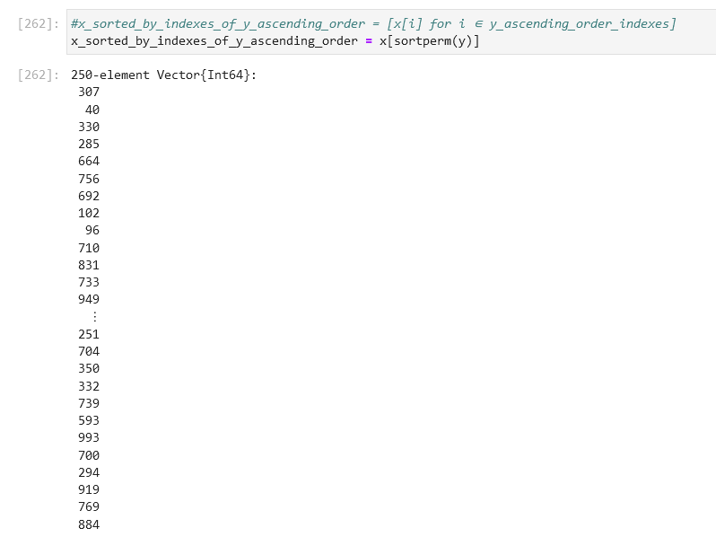
      * Задание 3. Пункт 14. Подпункт 12 (2)
      * Подпункт 13 ([??])
      * 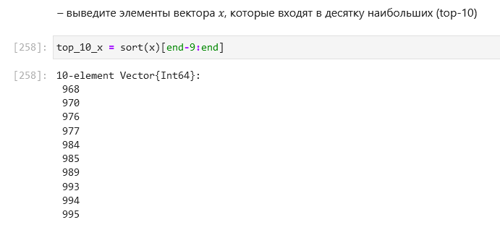
      * Задание 3. Пункт 14. Подпункт 13
      * Подпункт 14 ([??])
      * 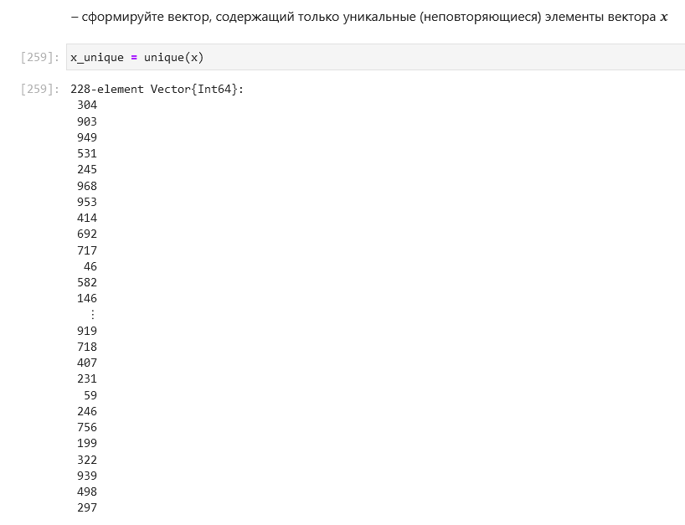
      * Задание 3. Пункт 14. Подпункт 14
2. Создадим массив квадратов от 1 до 100 ([??])

* 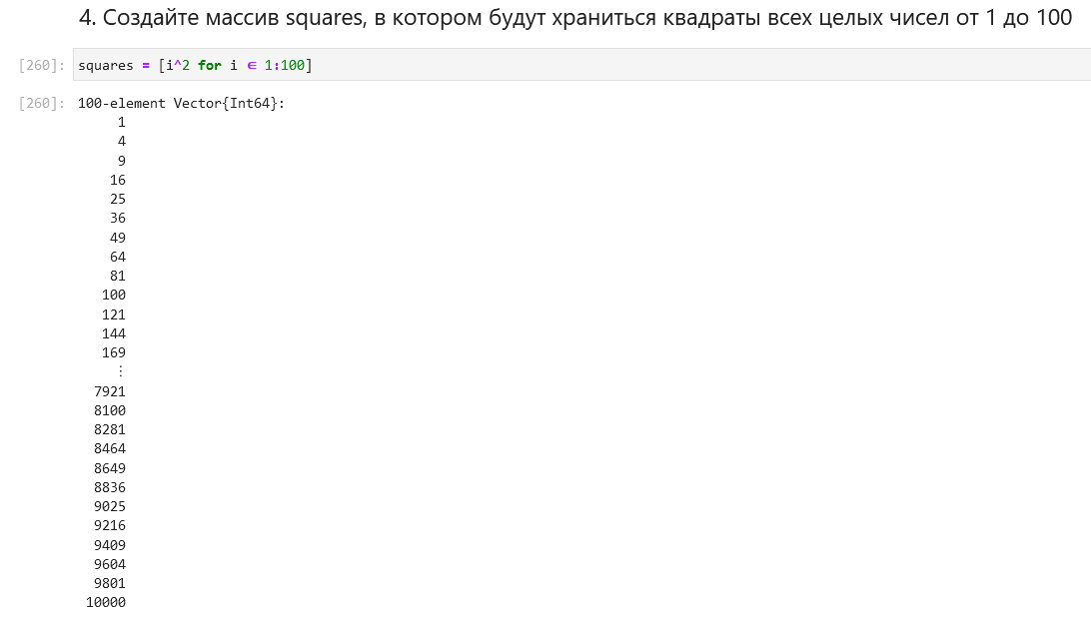
* Задание 4. Квадраты чисел от 1 до 100

1. Работа с пакетом Primes ([??-??])

* 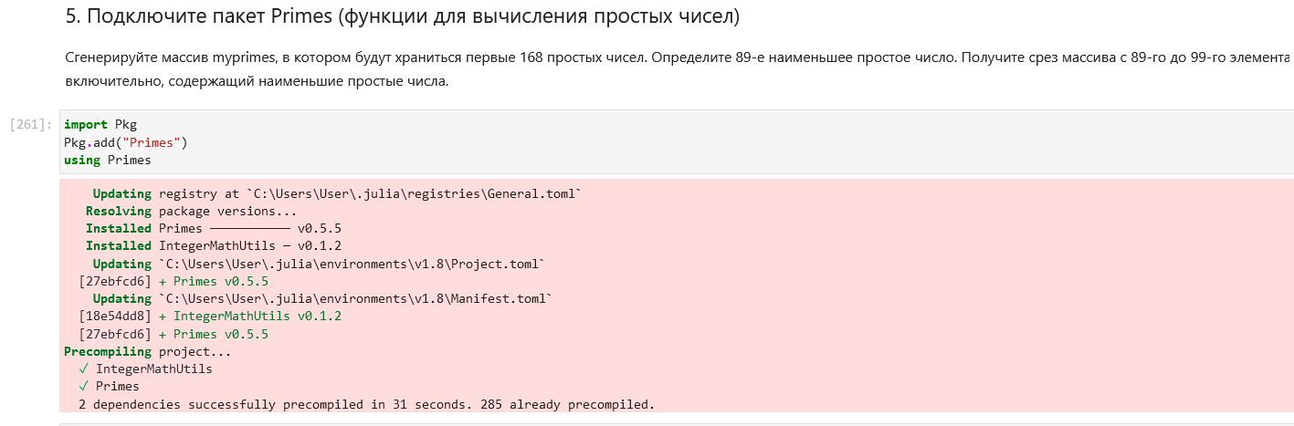
* Задание 5. Подключение пакета Primes
* 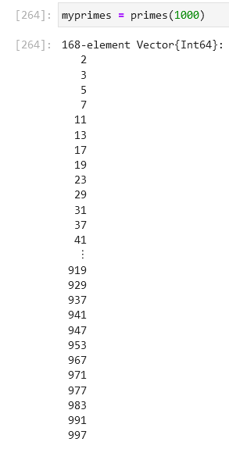
* Задание 5. Печать первых 168 простых чисел
* 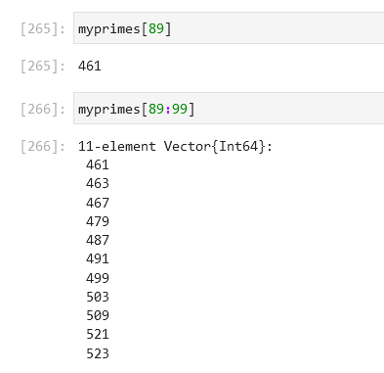
* Задание 5. 89 наименьшее простое число и срез с 89 по 99 наименьших простых

1. Вычислим различные выражения:
   1. Пункт 1 ([??])
   * 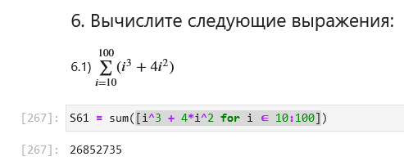
   * Задание 6. Пункт 1
   1. Пункт 2 ([??])
   * 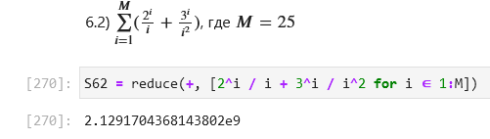
   * Задание 6. Пункт 2
   1. Пункт 3 ([??,??])
   * 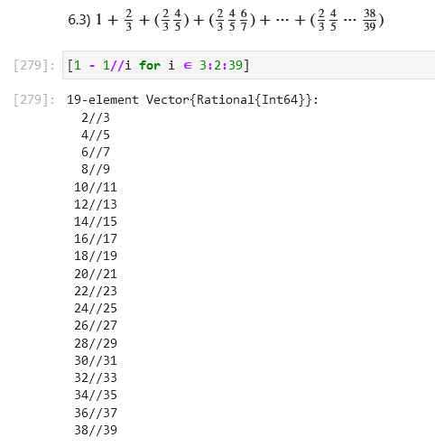
   * Задание 6. Пункт 3 (1)
   * 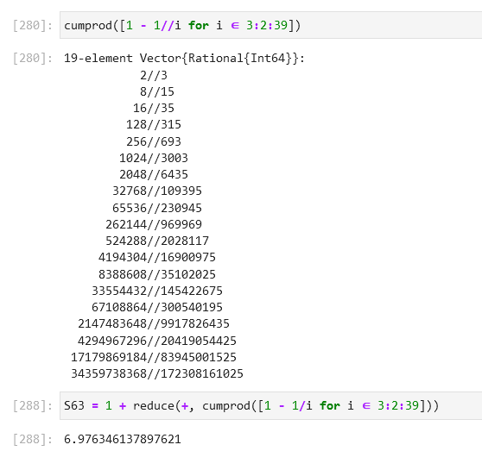
   * Задание 6. Пункт 3 (2)

# 3 Выводы

В ходе выполнения лабораторной работы я изучил структуры данных, реализованные в Julia, и операция над ними для решения практических задач.

# Список литературы

1. Королькова А. В., Кулябов Д. С. Лабораторная работа № 2. Структуры данных [Электронный ресурс]. RUDN, 2023. URL: <https://esystem.rudn.ru/pluginfile.php/2231341/mod_resource/content/2/002-lab_data-types.pdf>.